Если вам в школу идти не охота,  Если вы в классе боитесь кого-то,  Если у вас телефон отобрали,  Если у вас что-то взяли, сломали,  Если вам гадости наговорили,  И вдруг насилие к вам применили  Вышел конфликт в школе с учителями  Стали родители ссориться с вами…  Вы в ШСП приходите к нам смело  И мы вам поможем решить ваше дело!!!  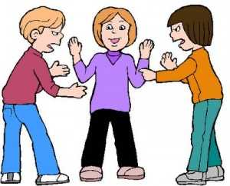 | Зачем ШСП нужна детям?  В процессе примирения каждый участник, как ребенок, так и взрослый, как обидчик, так и «жертва», может рассчитывать на то, что будет выслушан, услышан, его постараются понять, он сможет высказать свою позицию и видение ситуации, а также может предложить свою альтернативу разрешения конфликта. Такое общение в доверительной, уважительной обстановке, создает необходимое чувство безопасности, где может создаваться разрешение спора, где стороны могут прийти к соглашению, которое, скорее всего, будут склонны реализовывать, так как непосредственно участвовали в его создании.  Конфликт в школе, как и в обществе, неизбежен, это одно из условий развития мира. Но надо учиться решать его мирным путем. Можно разрешать споры и конфликты, не доводя их до более тяжких последствий.  Служба примирения в школе необходима для того, чтобы дети умели сами выходить из трудной ситуации, нужно, чтобы им дали возможность на равных участвовать в разрешении конфликтов, прислушивались к их мнению. | Визитная карточка школьной службы примирения «Дорога к миру»  Наш девиз:  «Нам жизнь дана на добрые дела!»  

